**Сценарий открытого внеклассного мероприятия по английскому языку**

**«Magic Sounds» «Волшебные звуки»во 2 классе**

**(функциональная грамотность – глобальные компетенции)**

**Учитель: Тертышная С.Н.**

**Тема**: «Волшебные звуки»

**Цель:** организация обучающихся для обучения чтению гласных букв

в I и II типах слогов в английском языке

**Задачи урока:**

*Образовательные:*

- совершенствовать навыков монологической речи;

- автоматизировать ранее изученный материал по правилам чтения гласных

букв в разных позициях в английском языке;

- тренировать навыки и умения в использованиилексического и грамматического материала, навыки перевода санглийского языка на русский язык;

- совершенствовать навыки и умения учащихся при смысловом чтении.

*Развивающие:*

- развивать читательской грамотности

- развивать фонетического слуха учащихся;

- развивать оперативной памяти и концентрации внимания;

- развивать скорости чтения;

- развивать творческого воображения и фантазии у школьников.

*Воспитательные:*

- формировать устойчивый интерес к дальнейшему изучению английского

языка и уважительное отношение к культуре другого народа у младших

школьников;

- формировать коммуникативную компетенцию учащихся.

**Ход мероприятия:**

1. **Организационный момент**

Приветствие: Good afternoon, children! I am glad to see you.

Ребята, тема нашего мероприятия «Волшебные звуки». Мы с вами сегодня

поиграем и вспомним все звуки, которые мы уже изучили, а особое внимание мы уделим гласным звукам.

1. **Актуализация знаний**

- Но для начала, давайте вспомним, сколько букв в алфавите? (*26)*

- Сколько согласных? (*20)*

- Сколько гласных? (*6*)

- А сколько звуков? (*44)*

- А почему звуков больше, чем букв? (*Потому что одна буква может давать несколько звуков)*.

- В чем особенность буквы ***е*** в конце слова? (*Немая - Букву е в конце слова пишем, но не читаем и не слышим!)*

**3. Фонетическая разминка**

- Давайте проговорим все вместе алфавит (*Проговаривают алфавит*)

- Что обозначают этим знаком [ ].(*Транскрипция*).

- Как обозначается длинный гласный звук? ([:]).

- А теперь давайте вспомним звуки (*Называют звуки на карточках*)

- Давайте вспомним типы слогов, которые мы с вами изучали (*1 тип – открытый слог, 2 тип – закрытый слог)*

**4. Игры на отработку гласных звуков**

- Итак, все буквы и звуки мы повторили, теперь давайте поиграем. Почему наше мероприятие называется «Волшебные звуки»? (*Потому что гласные буквы могут давать не один звук, как и некоторые согласные)*

**1. Игра «Бабочка»**

Бабочка растеряла свои цветные кружочки со своих крылышек, но они особенные, на них написаны гласные звуки. На левом крылышке звуки 1 типа, на правом – 2 типа. Подходим к доске и прикрепляем кружочки.

**2.Игра «Найди моё имя»**

Соединить линиями букву, ее название в алфавите и звук, который она дает в закрытом слоге.

|  |  |  |
| --- | --- | --- |
| Aa | [juː] | [e] |
| Ee | [əʊ] | [æ] |
| Ii | [eɪ] | [ɒ] |
| Oo | [iː] | [ɪ] |
| Uu | [аi] | [ʌ] |

**3.Игра «Волшебные карточки»**

Я переворачиваю карточку со словом на 2 секунды, кто будет внимательнее и быстрее назовет слово, которое увидел на карточке (*из настольной игры*)

**4.Игра «Найди пару»**

Собрать пазл из картинок и слов*(настольная игра)*

**5.Игра «Третий лишний»**

В каждой строке слов найти одно лишнее (*презентация*)

cat, Kate, bad

bed, met, she

sky, baby, fly

bike, life, film

home, doll, box

**Физкультминутка**

Stand up! Clap! Clap!

Arms up! Clap! Clap!

Step! Step! Arms down!

Clap! Clap! Please, sit down!

**6.Игра «Прятки»**

Обведи кружочком звук, который есть в каждом слове в строчке слов.

|  |  |  |  |
| --- | --- | --- | --- |
| plate, skate, name | [æ] | [аi] | [eɪ] |
| bad, and, bag | [æ] | [аi] | [eɪ] |
| five, like, fine | [ɪ] | [аi] | [eɪ] |
| ten, bed, hen | [e] | [iː] | [eɪ] |
| bus, but, cup | [ɪ] | [juː] | [ʌ] |

**7.Игра «Волшебный дом»**

Прочитайте текст с полным пониманием. Раскрасьте дом в указанные цвета и нарисуйте животных.

This is Ben’s house. It’s not big. There are 4 rooms in his house. There’s a green bedroom and blue bathroom in this house. There’s a cat in the bedroom. There’s a butterfly in the bathroom. His kitchen is orange. There’s a black dog in the kitchen. His living room is green. There’s a spider in the living room.

*MagicHouse*

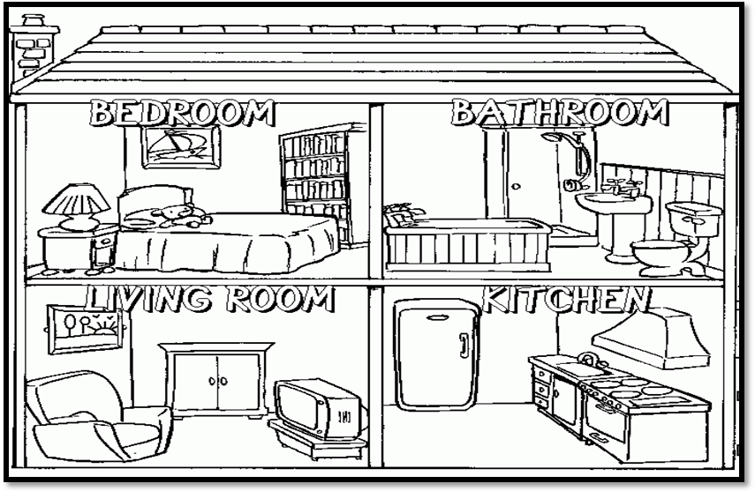

**Гимнастика для глаз:** NIGHT, DAY, BUTTERFLY (*Ученики повторяют действия за учителем: глаза открываем, закрываем и хлопаем ресницами)*

**5.Игра «Слово-сюрприз»**

|  |  |  |  |  |  |  |
| --- | --- | --- | --- | --- | --- | --- |
| C | a | t |  |  |  | кошка |
| H | o | u | s | e |  | дом |
| O | n | e |  |  |  | один |
| C | l | o | c | k |  | часы (настенные) |
| O | r | a | n | g | e | апельсин |
| L | a | m | p |  |  | лампа |
| A | p | p | l | e |  | яблоко |
| T | r | e | e |  |  | дерево |
| E | g | g |  |  |  | яйцо |

Ключевое слово «Шоколад». Учащиеся получают сюрприз – шоколадки (*за работу в мероприятии)*

- На этой сладкой ноте наше мероприятие заканчивается.

- Ребята, вам понравилось наше мероприятие?

- Что особо запомнилось?

И в завершение помогите мне, пожалуйста, завершить стихотворения двумя волшебными фразами:

Съел я полдник с аппетитом:  
Йогурт, булку и бисквиты.   
С молока снял ложкой пенку,  
И сказал: «Спасибо! **ThankYou!»**

Будь вежлив и не забывай,

Прощаясь говорить: **«Good-bye!»**

- Всем спасибо за участие. Доновыхвстреч!

***(Если останется время или вместо физкультминутки)***

- Ребята, а теперь я буду называть различные предметы, если они летают, вы должны говорить хором: «Fly, fly…». При этом показываете полет движения рук. Если предметы не летают, топаете ногами.

Вертолет, Сапоги, шмель, комар, лебеди, носорог, журавли, страусы, дыня, соловей, ракета, белка, утюг, воробей, самолет, ласточка, лампа.

*(Ведущий произносит слова быстро).*